# **[MẪU: Server + Apache + formaLMS]**

1. **Danh sách thành viên & Công việc**

|  |  |  |  |
| --- | --- | --- | --- |
| **Họ & tên** | **MSSV** | **Công việc** | **Tiến độ** |
| Lê Trọng Linh | 175A071396 | - Cài đặt demo formaLMS trên Ubuntu 18.04 với Apache2, MariaDB và PHP 7.0  - Hướng dẫn sử dụng  - Tìm hiểu tài liệu về formaLMS | 90% |
| Bùi Chiến Thắng | 175A | - Phân tích Ưu điểm / Nhược điểm  - So sánh formaLMS và Moodle | 90% |

1. **Nội dung nghiên cứu**

**LMS là gì?** [Trả lời được câu hỏi, Giải pháp/Phần mềm mình đang nghiên cứu là cái gì? Để làm cái gì?]

- LMS (Learning Management System) là phần mềm giúp phân phối các tài liệu eLearning tới số lượng lớn học viên, đồng thời hỗ trợ nhà quản lý dễ dàng theo dõi, điều chỉnh và đánh giá quá trình đào tạo một cách hiệu quả.

**-** Trên thế giới hiện tại có rất nhiều hệ thống LMS đến từ nhiều nhà cung cấp, nhưng cốt lõi, các hệ thống LMS này đều nhằm mục đích giải quyết các nhu cầu tương tác của các chủ thể chính trong hệ thống học trực tuyến, đó là người cung cấp nội dung học trực tuyến, người sử dụng nội dung học trực tuyến và người điều hành, quản lý tương tác học trực tuyến.

**Forma LMS**

**Tầm nhìn:**

Kiến thức, thông qua học tập, có lẽ là tài sản quan trọng nhất đối với bất kỳ công ty nào sẵn sàng duy trì tính cạnh tranh và tồn tại. Và ngày nay, **kiến thức được phân phối và thu thập bằng kỹ thuật số.**

Đồng thời, kiến ​​thức được vận hành và thể hiện và gia tăng bởi mỗi con người trong một tổ chức, thông qua các kỹ năng và năng lực của họ. Người ta biến đổi kiến ​​thức về giá trị. Vì vậy, ngày nay trong ngành đào tạo, chúng ta đang phải đối mặt với một kịch bản bão hoàn hảo phức tạp có thể được mô tả trong một câu duy nhất:

***kiến thức kỹ thuật số khuếch tán, các công ty lấy con người làm trung tâm***

**Tên gọi:** tại sao lại là Forma?

- Từ tiếng Ý "Forma" có nghĩa là " **hình dạng** ", nó là khởi đầu của "Formazione" (tiếng Ý nghĩa là "**đào tạo**") và kết thúc của "piattaforma" (tiếng Ý nghĩa là "nền **tảng**"), và cũng là một phần của "Informazione" (**thông tin**) và "**Hiệu suất**".

- Phát âm gần như cùng một cách phát âm trong hầu hết các ngôn ngữ. Đơn giản mà hiệu quả.

**Logo:**

Bàn tay là công cụ chính để chúng ta làm quen và hiểu thế giới.

Giống như con người tiến hóa và phát triển hơn các loài động vật khác vì có tay, cầm nắm công cụ lao động.

Tập trung vào kiến ​​thức đến từ sự tương tác của con người và công nghệ đó chỉ là một công cụ và phương tiện.

**Forma LMS là gì?**

- Là hệ thống quản lý học tập được sử dụng để quản lý và cung cấp các khóa đào tạo trực tuyến.

- Được thiết kế để đào tạo cho công ty, sinh ra để phù hợp với nhu cầu và quy trình của công ty bạn.

- Dễ dàng tích hợp với bất kỳ phần mềm mạng nội bộ nào, mở rộng các chức năng với một loạt các plugin.

- Forma được phát triển bởi một mạng lưới hỗ trợ của các công ty, thay vì nhu cầu học thuật như nhiều dự án khác với một cộng đồng mạnh mẽ và tích cực: nó là **NGUỒN MỞ** và nó **MIỄN PHÍ.**

**a.** **FormaLMS** có chức năng cụ thể là gì? [Trả lời câu hỏi những gì mà Giải pháp/Phần mềm đang làm có thể làm được? hay dùng vào việc cụ thể gì?] hoặc Các khái niệm [Nếu đề tài có tính chất lý thuyết cần giải thích] hoặc Cấu trúc

Được thiết kế đặc biệt để dễ sử dụng cho học sinh và giáo viên, với bố cục hiện đại.

Quản lý nhiều tài liệu đào tạo khác nhau: quét đa phương tiện, trang html, video nhúng ... và tạo các đánh giá mạnh mẽ trực tiếp với chức năng quản lý điểm số và điều kiện tiên quyết.

- Quản lý người dùng linh hoạt

- Hệ thống chứng chỉ tích hợp

- Quản lý lớp học

- Giải pháp quản lý nhân tài

- Tích hợp với hệ thống hội nghị truyền hình của bạn để tạo hội thảo trên web của bạn.

- Hoàn thành các tính năng elearning

- Hệ thống báo cáo xuất sắc

- Ghi nhãn trắng

- Bán các khóa học của bạn

- Tính tích hợp và khả năng mở rộng

- Hệ thống plugin

**b.** **Hoạt động của formaLMS**: [Nếu là kiến trúc/giải pháp] hoặc So sánh Ưu/Nhược điểm

**Ưu điểm:**

Lý tưởng cho mọi bộ phận và công ty, dễ bảo trì, trực quan và nhanh chóng để thiết lập. Giao diện hiện đại và hấp dẫn, hệ thống rất thân thiện với người dùng từ quản trị viên đến người học.

**Nhược điểm:**

- Một số phiên bản không được hỗ trợ cho di động.

- Không có các thông báo cho người dùng qua các kênh như email.

- Phiên bản trên di động vẫn chưa thực sự hoàn hảo.

**c. Hướng dẫn cài đặt formaLMS trên Ubuntu**

cài demo thực hiện được 95%

Trước khi cài đặt ta nên tìm hiểu một vài khái niệm và cách thức hoạt động của nó

**NGINX, Apache, Web server, VPS, SSH, MariaDB là gì?**

Web server có nghĩa là máy chủ, được kết nối với tập hợp mạng máy tính mở rộng, web server phải là máy tính có dung lượng lớn, tốc độ rất cao và phải hoạt động liên tục không ngừng để có thể lưu trữ vận hành tốt 1 kho dữ liệu trên internet, thông qua các cổng giao tiếp riêng biệt của mỗi máy chủ

🡺 tóm lại: **Web server** chính là máy chủ, được thiết kế với các siêu tính năng dùng để chứa các dữ liệu cho một phần mạng lưới máy tính trên internet. Tất cả những hoạt động dịch vụ trên internet nào cũng đều phải có máy chủ này mới hoạt động được.

Cách hoạt động: Ví dụ như, khi ai đó gửi một yêu cầu để mở một trang web. Trình duyệt sẽ liên lạc với server chứa website đó. Sau đó, server sẽ tìm kiếm đúng file yêu cầu của trang đó và gửi ngược về cho server. Đây là một loại truy vấn đơn giản nhất.

**NGINX** là phần mềm web server mã nguồn mở.

**Apache** là một trong những đối thủ chính của NGINX (chiếm đến 49% thị trường hiện nay)

|  |  |  |
| --- | --- | --- |
|  | **NGINX** | **Apache** |
| Hệ điều hành hỗ trợ | Chạy được trên nhiều hệ điều hành khác nhau của hệ thống Unix | ………… |
| Hỗ trợ người dùng | Có hệ thống mailing hỗ trợ | Cũng có hệ thống mailing hỗ trợ  Apache thiếu hỗ trợ từ chính công ty |
| Hiệu năng | Nội dung tĩnh: nhanh hơn 2 lần và dùng ít bộ nhớ hơn 🡺 lựa chọn tốt hơn cho web tĩnh nhiều hơn  Nội dung động: tốc độ giống Apache | ………………  Là lựa chọn tốt cho web động |

🡺 là 2 web server tốt nhất trên thị trường và nên kết hợp cả 2 web server để tận dụng được ưu điểm của chúng

**VPS**( **V**irtua **P**rivate **S**erver) là máy chủ ảo cá nhân. VPS hosting là một dịch vụ được sử dụng làm nền tảng cho website.

**SSH**: là 1 giao thức điều khiển từ xa cho phép người dùng kiểm soát và chỉnh sửa server từ xa qua internet.

**MariaDB:** hệ quản trị cơ sở dữ liệu là một nhánh phát triển từ SQL

Tiếp theo để cài đặt web server chúng ta cần:

1.máy chủ cài đặt sẵn ứng dụng + kết nối IP tĩnh

2.VPS

domains: cấu hình domains trỏ vào server đó

Hướng dẫn cài đặt:

## Bước 1: Cài đặt Máy chủ HTTP Apache2

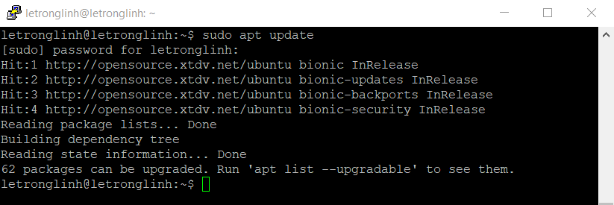

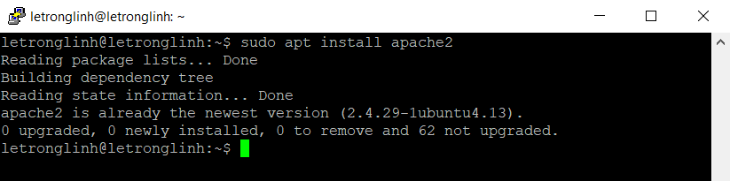

Sau khi cài đặt Apache2, các lệnh bên dưới có thể được sử dụng để dừng, khởi động và cho phép dịch vụ Apache2 luôn khởi động với máy chủ khởi động

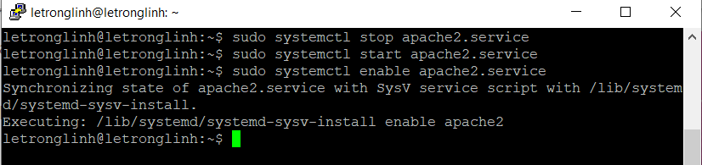

## Bước 2:  Cài đặt máy chủ cơ sở dữ liệu MariaDB

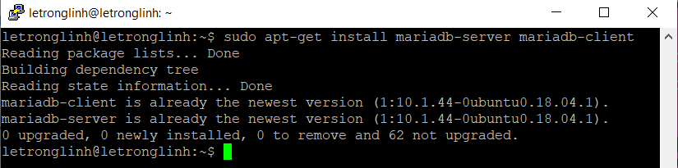

**Chạy chúng trên Ubuntu 18.10  và 18.04  LTS**

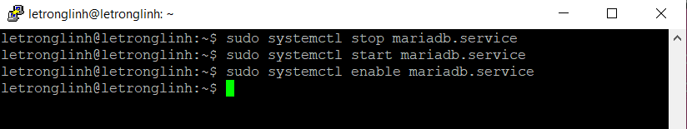

Tiếp theo, chạy các lệnh bên dưới để bảo mật máy chủ cơ sở dữ liệu bằng mật khẩu gốc nếu bạn không được nhắc làm như vậy trong quá trình cài đặt

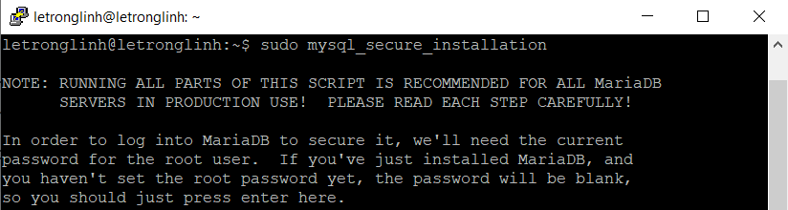

Bây giờ MariaDB đã được cài đặt, để kiểm tra xem máy chủ cơ sở dữ liệu đã được cài đặt thành công hay chưa, hãy chạy các lệnh bên dưới

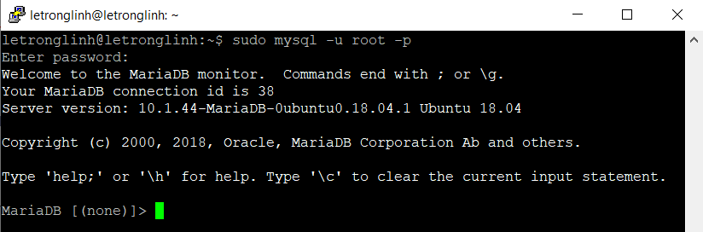

## Bước 3: Cài đặt PHP 7.0 và các Mô-đun liên quan

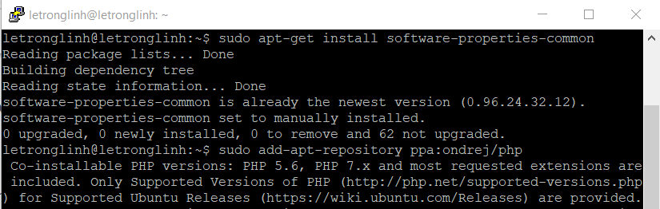

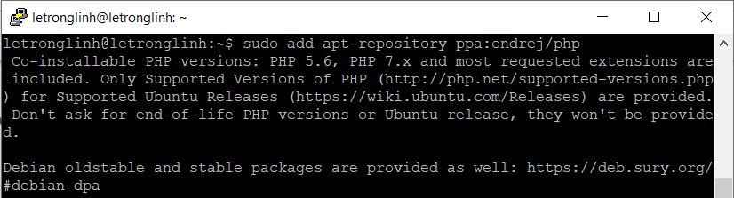

Sau đó cập nhật và nâng cấp lên PHP 7.0

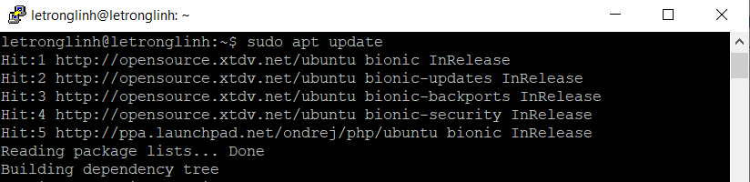

Tiếp theo, chạy các lệnh bên dưới để cài đặt PHP 7.2 và các mô-đun liên quan.

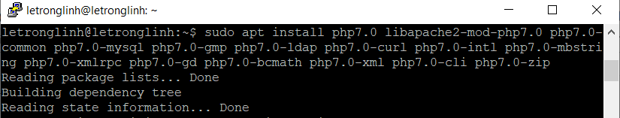

Sau khi cài đặt PHP 7.0, hãy chạy các lệnh bên dưới để mở tệp cấu hình mặc định PHP cho Apache2

sudo nano / etc / php / 7.0 /apache2/php.ini

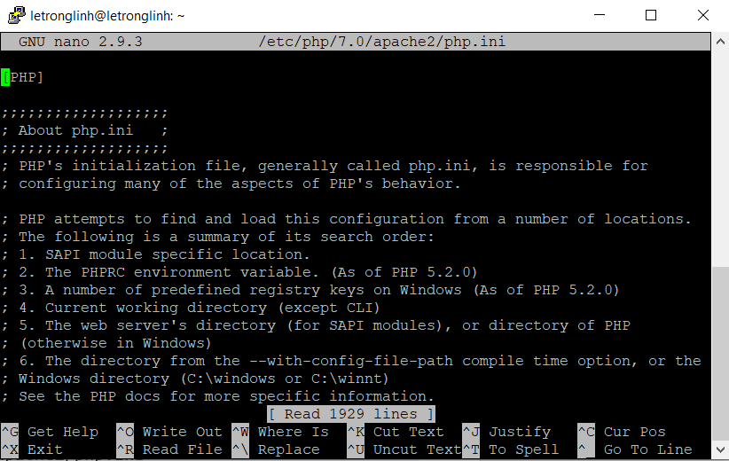

Các dòng bên dưới là một cài đặt tốt cho hầu hết LMS, Cập nhật tệp cấu hình với các tệp này và lưu lại.

file_uploads = On

allow_url_fopen = On

short_open_tag = On

memory_limit = 256M

upload_max_filesize = 100M

max_execution_time = 360

date.timezone = Asian/Ho_Chi_Minh

Mỗi khi bạn thay đổi tệp cấu hình PHP, bạn cũng nên khởi động lại máy chủ web Apache2, Để thực hiện điều đó, hãy chạy các lệnh bên dưới:

sudo systemctl restart apache2.service

Bây giờ PHP đã được cài đặt, để kiểm tra xem nó có hoạt động hay không, hãy tạo một tệp thử nghiệm có tên  **phpinfo.php**  trong thư mục gốc mặc định của Apache2. ( **/ var / www / html /** )

sudo nano /var/www/html/phpinfo.php

Sau đó nhập nội dung dưới đây và lưu tệp.

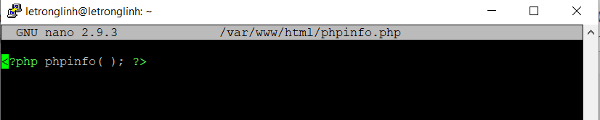

Tiếp theo, mở trình duyệt của bạn và duyệt đến tên máy chủ hoặc địa chỉ IP của máy chủ, theo sau là **phpinfo.php**

192.168.1.40/phpinfo.php

Bạn sẽ thấy trang thử nghiệm mặc định của PHP

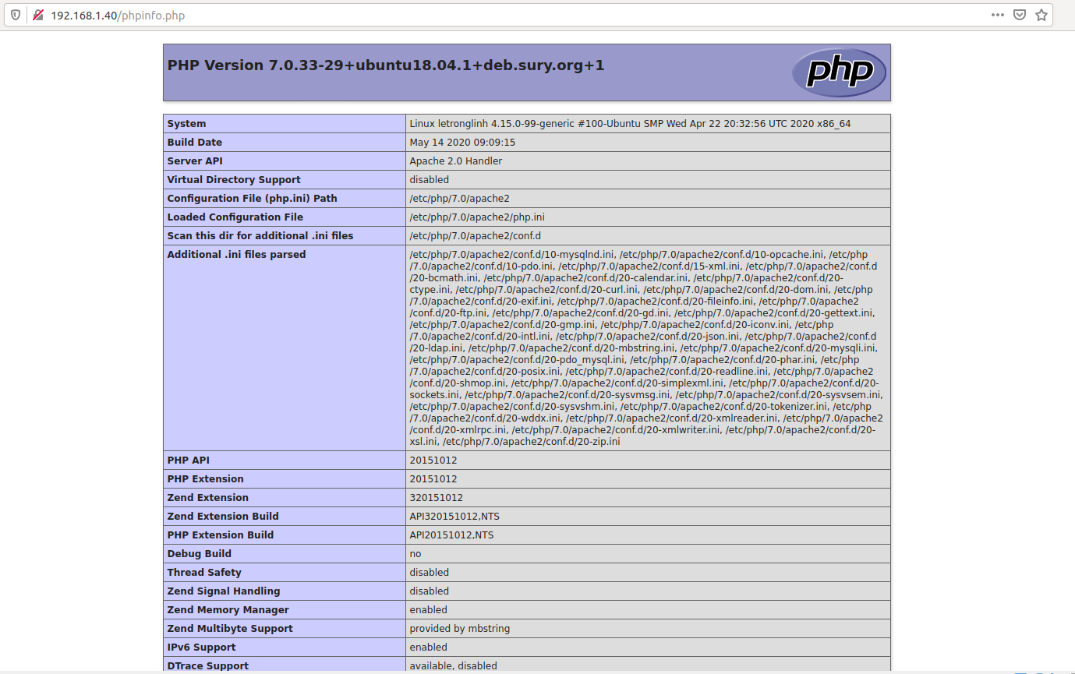

## Bước 4: Tạo cơ sở dữ liệu Forma

Bây giờ bạn đã cài đặt tất cả các gói được yêu cầu để Forma hoạt động, tiếp tục bên dưới để bắt đầu định cấu hình máy chủ. Đầu tiên chạy các lệnh bên dưới để tạo cơ sở dữ liệu Forma trống.

Để đăng nhập vào máy chủ cơ sở dữ liệu MariaDB, hãy chạy các lệnh bên dưới.

sudo mysql -u root –p

Sau đó tạo một cơ sở dữ liệu gọi là **forma**

Tạo người dùng cơ sở dữ liệu được gọi là **formauser**  với mật khẩu mới

Sau đó cấp cho người dùng toàn quyền truy cập vào cơ sở dữ liệu.

Cuối cùng, lưu các thay đổi của bạn và thoát.

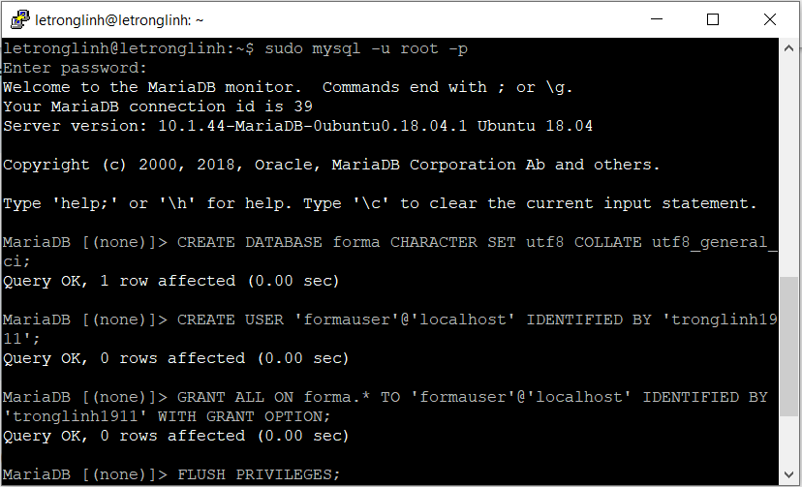

## Bước 5: Tải xuống Forma Bản phát hành mới nhất

cd / tmp

wget -c "https://sourceforge.net/projects/forma/files/latest/doad?source=files" -O formalms-v2.0.zip

sudo unzip -d / var / www / html / forma /tmp/formalms-v2.0.zip

Sau đó chạy các lệnh bên dưới để đặt quyền chính xác cho thư mục gốc Forma và cung cấp cho Apache2 quyền điều khiển Apache.



## Bước 6: Cấu hình Apache2

Cuối cùng, định cấu hình tệp cấu hình trang Apahce2 cho Forma. Tập tin này sẽ kiểm soát cách người dùng truy cập nội dung Forma. Chạy các lệnh bên dưới để tạo một tệp cấu hình mới có tên là **forma.conf**

Sau đó sao chép và dán nội dung dưới đây vào tập tin và lưu nó. Thay thế dòng được tô sáng bằng tên miền của riêng bạn và vị trí thư mục gốc.

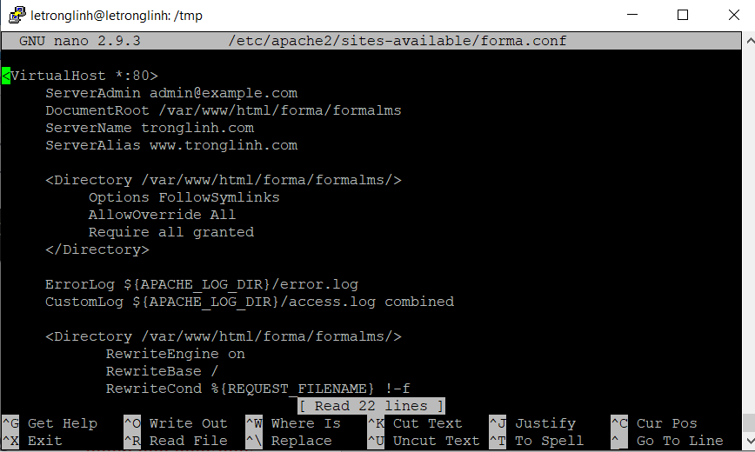

## Bước 7: Kích hoạt Mô-đun Forma và Viết lại

Sau khi định cấu hình Virtualhost ở trên, hãy bật nó bằng cách chạy các lệnh bên dưới

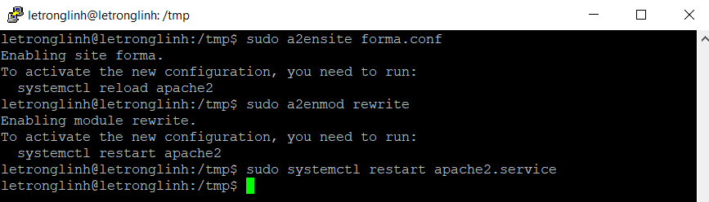

Sau đó mở trình duyệt của bạn và duyệt đến tên miền máy chủ. Bạn sẽ thấy trình hướng dẫn thiết lập Forma để hoàn thành. Hãy làm theo các hướng dẫn cẩn thận.

## Bước 8: Mở terminal trên Linux desktop

## Gõ lệnh: sudu nano /etc/hosts

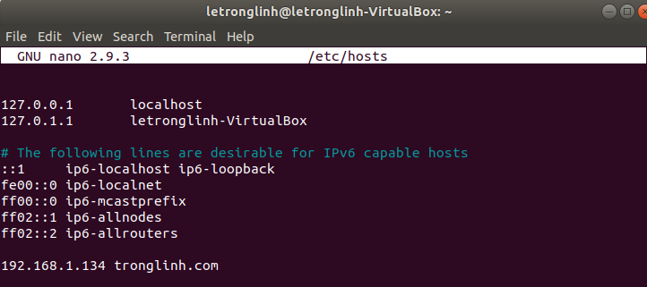

Lưu và thoát, sau đó mở trình duyệt lên

<http://tronglinh.com/>

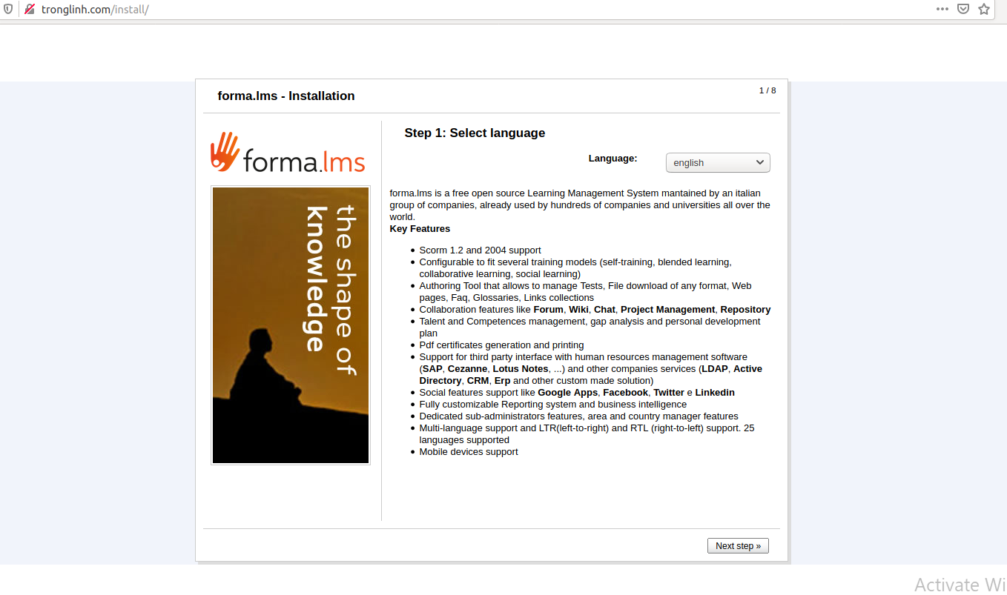

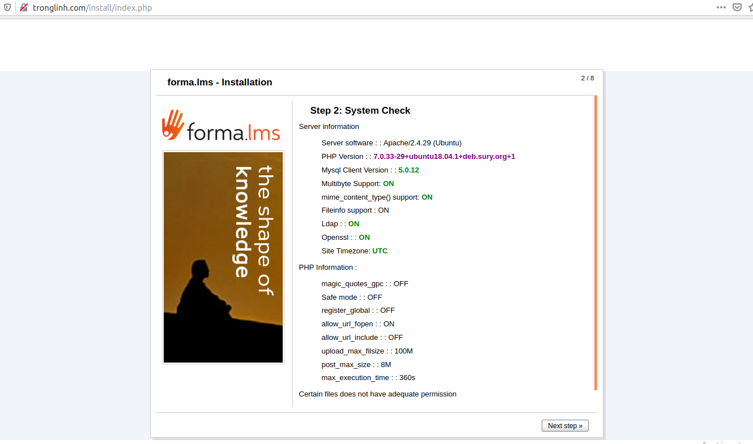

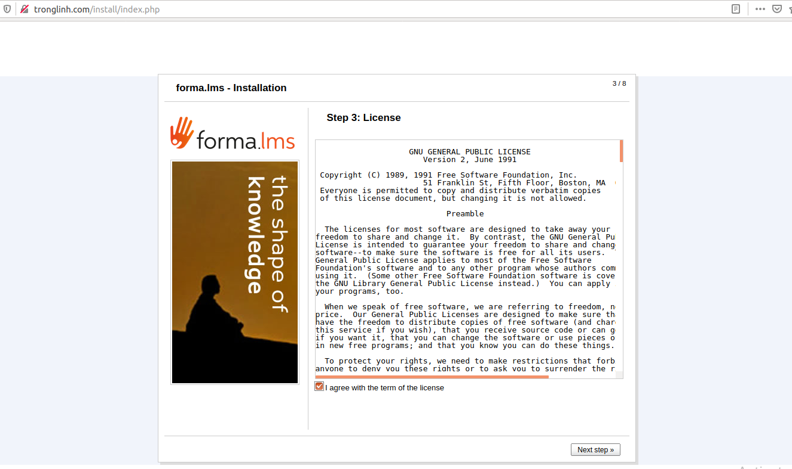

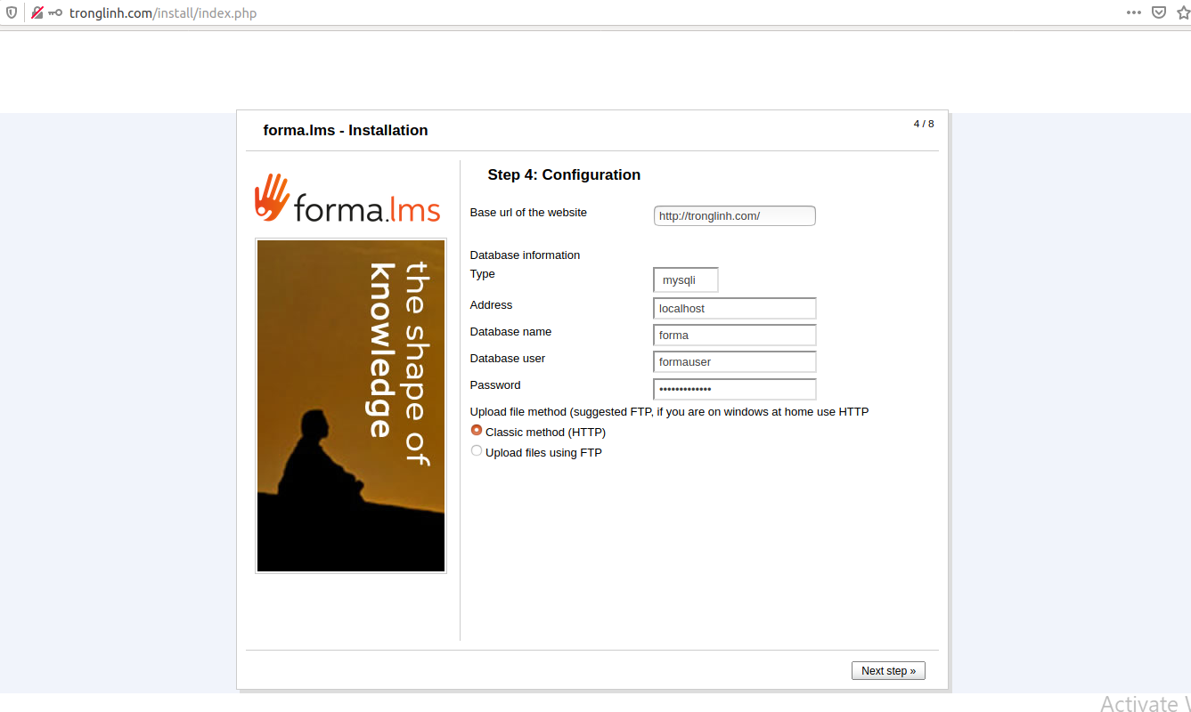

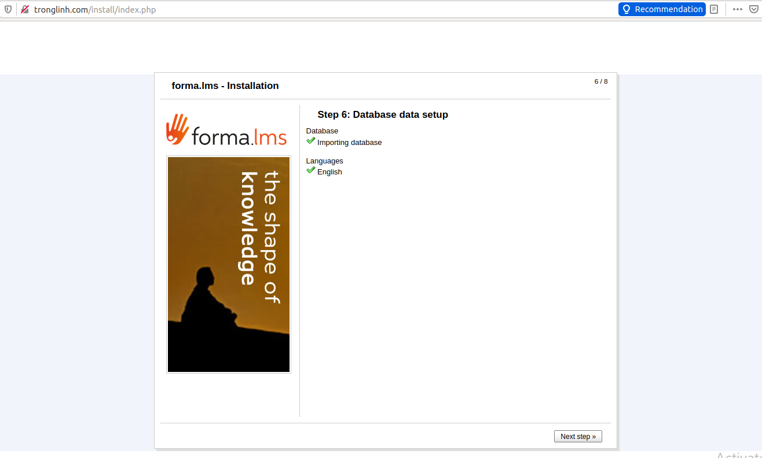

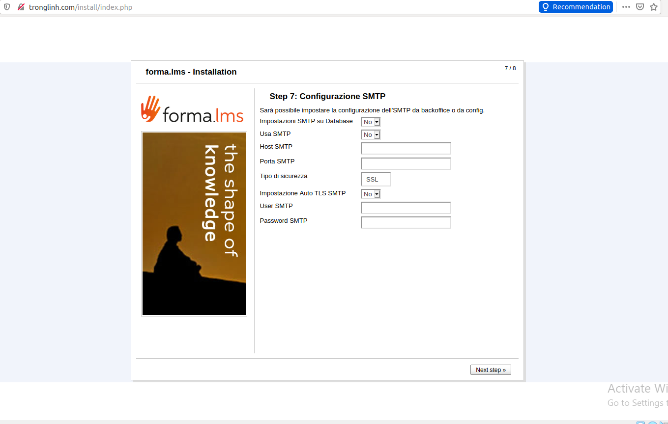

**a.** Hướng dẫn Sử dụng/Quản trị [Mô tả các việc phải thiết lập, sử dụng AAA để tạo ra các chức năng Sản phẩm hoặc Cấu hình của giải pháp]

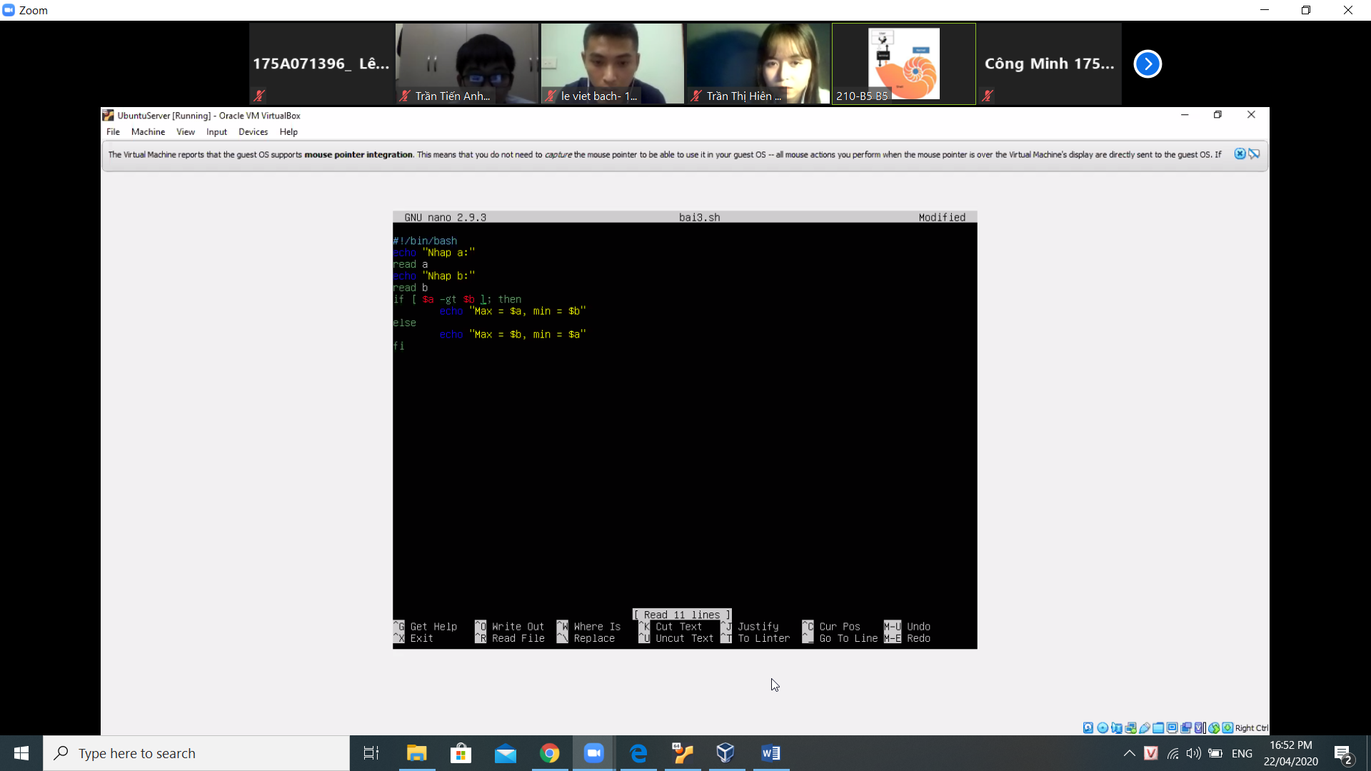

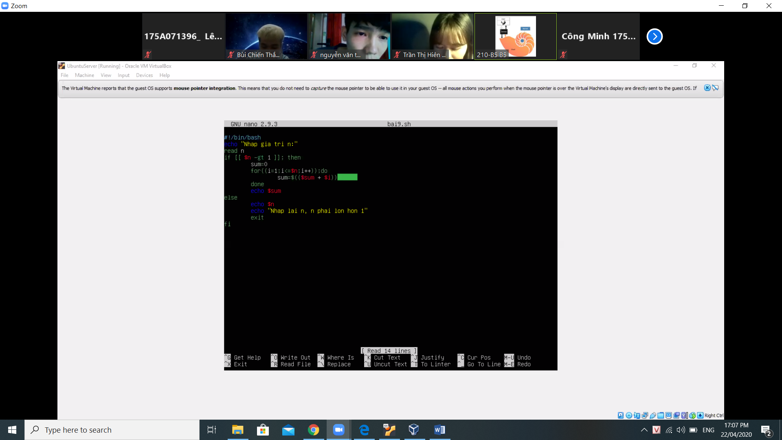



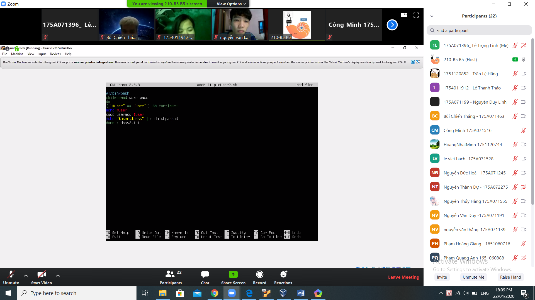

Đẩy client sang sever và ngược lại

Scp là đưa tập tin từ client sang server

Sftp có nghĩa là thực hiện trên client giống như server:

Lưu ý: thực hiện dấu **!ls** hiển thị trên client, ls trên server

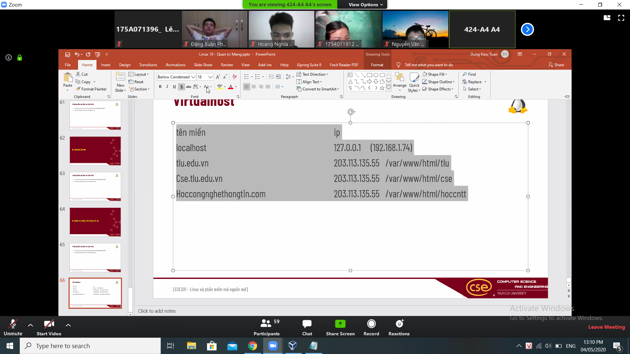

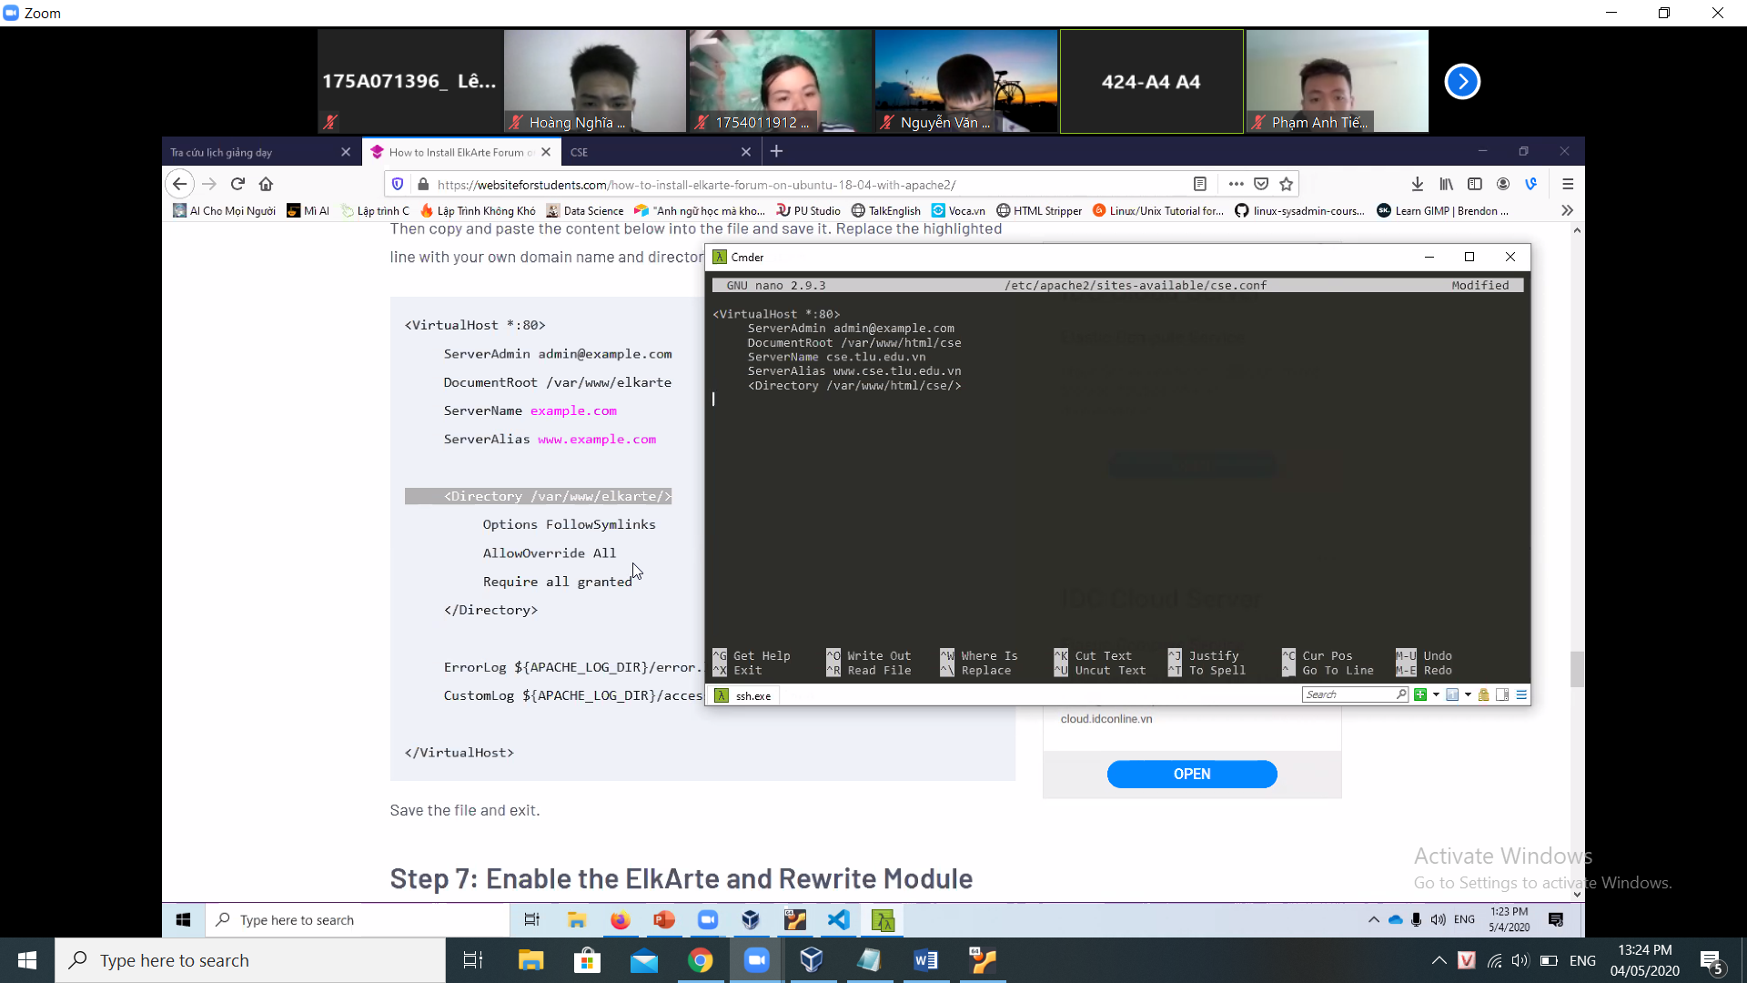

Dns server là máy chủ có thực trong thực tế đóng vai trò như danh bạ điện thoại

Server: letronglinh.com

Host file trỏ đến tên miền ví dụ: letronglinh.com